Согласовано: Утверждаю:
Совет школы Директор МБОУ СОШ
______/Халитова Э.Э. _________с.Улькунды
Пр.№___от______2019г. _________/Рахимова Р.Р./
Приказ № ___от_____2019г.

УЧЕБНЫЙ ПЛАН
СРЕДНЕГО ОБЩЕГО ОБРАЗОВАНИЯ
(ФК ГОС, 10-11 классы)
МУНИЦИПАЛЬНОГО БЮДЖЕТНОГО ОБЩЕОБРАЗОВАТЕЛЬНОГО УЧРЕЖДЕНИЯ
СРЕДНЕЙ ОБЩЕОБРАЗОВАТЕЛЬНОЙ ШКОЛЫ с.УЛЬКУНДЫ МУНИЦИПАЛЬНОГО РАЙОНА ДУВАНСКИЙ РАЙОН
РЕСПУБЛИКИ БАШКОРТОСТАН
НА 2019-2020 УЧЕБНЫЙ ГОД

Улькунды – 2019

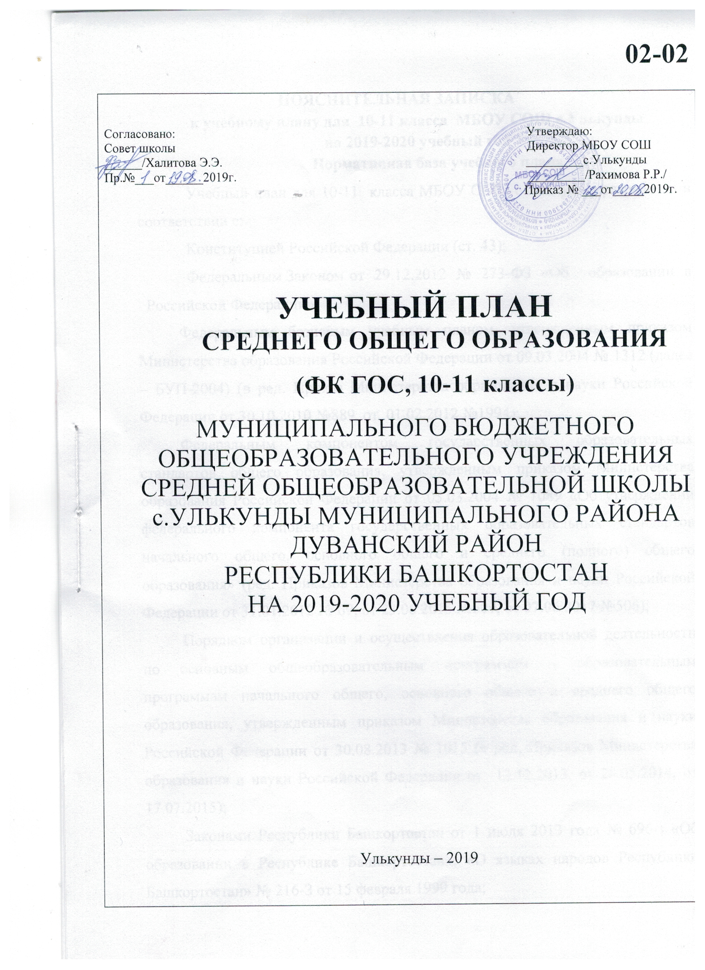

ПОЯСНИТЕЛЬНАЯ ЗАПИСКА
к учебному плану для 10-11 класса МБОУ СОШ с.Улькунды
на 2019-2020 учебный год
Нормативная база учебного плана
Учебный план для 10-11 класса МБОУ СОШ с.Улькунды разработан в соответствии с:
Конституцией Российской Федерации (ст. 43);
Федеральным Законом от 29.12.2012 № 273-ФЗ «Об образовании в Российской Федерации»;
Федеральным базисным учебным планом, утвержденным приказом Министерства образования Российской Федерации от 09.03.2004 № 1312 (далее – БУП-2004) (в ред. Приказ Министерства образования и науки Российской Федерации от 30.10.2010 №889, от 01.02.2012 №1994);
Федеральным компонентом государственных образовательных стандартов общего образования, утвержденным приказом Министерства образования Российской Федерации от 05.03.2004 № 1089 «Об утверждении федерального компонента государственных образовательных стандартов начального общего, основного общего и среднего (полного) общего образования» (ред. Приказов Министерства образования и науки Российской Федерации от 31.01.2012 № 69, от 23.06.2015 №609, от 07.06.2017 №506);
Порядком организации и осуществления образовательной деятельности по основным общеобразовательным программам – образовательным программам начального общего, основного общего и среднего общего образования, утвержденным приказом Министерства образования и науки Российской Федерации от 30.08.2013 № 1015 (в ред. Приказов Министерства образования и науки Российской Федерации от 13.12.2013, от 28.05.2014, от 17.07.2015);
Законами Республики Башкортостан от 1 июля 2013 года № 696-з «Об образовании в Республике Башкортостан», «О языках народов Республики Башкортостан» № 216-З от 15 февраля 1999 года;
Рекомендуемым Региональным базисным учебным планом и примерными учебными планами для 8-11-х классов образовательных организаций Республики Башкортостан, реализующих основные общеобразовательные программы – образовательные программы основного общего и среднего общего образования на 2017-2018 учебный год, утвержденными на заседании Коллегии Министерства образования Республики Башкортостан (протокол от 04.08.2017 № 4);
СанПиН 2.4.2.2821-10 «Санитарно-эпидемиологические требования к условиям и организации обучения в общеобразовательных учреждениях» от 29.12.2010г. №189 (зарегистрировано Минюстом России 03.03.2011, регистрационный № 19993), с изменениями внесенными Постановлением Главного государственного санитарного врача Российской Федерации от 29.06.2011 № 85,Постановлением Главного государственного санитарного врача Российской Федерации от 25.12.2013 № 72, Постановлением Главного государственного санитарного врача РФ от 24.11.2015 N 81 «О внесении изменений N 3 в СанПиН 2.4.2.2821-10 "Санитарно-эпидемиологические требования к условиям и организации обучения, содержания в общеобразовательных организациях» (далее – СанПиН 2.4.2.2821-10);
Приказом Министерства образования и науки Российской Федерации
от 31 марта 2014 года № 253 о Федеральном перечне учебников, рекомендованных (допущенных) Министерством образования и науки РФ к использованию в образовательном процессе в общеобразовательных школах (в ред. Приказов Министерства образования и науки Российской Федерации от 08.06.2015 № 576, от 28.12.2015 №1529, от 26.01.2016 № 38, от 28.12.2018 №345);
Приказом Минобрнауки России от 29.04.2015 № 450 «О порядке отбора организаций, осуществляющих выпуск учебных пособий, которые допускаются к использованию при реализации имеющих государственную аккредитацию образовательных программ начального общего, основного общего, среднего общего образования» (в ред. Приказов Министерства образования и науки Российской Федерации от 09.06.2016 №699);
Уставом МБОУ СОШ с.Улькунды.
Локальными актами лицея.
Характеристика учебных предметов
Среднее общее образование призвано обеспечить функциональную грамотность и социальную адаптацию учащихся, содействовать их общественному и гражданскому самоопределению. Эти функции предопределяют направленность целей на формирование социально грамотной и социально мобильной личности, осознающей свои гражданские права и обязанности, ясно представляющей потенциальные возможности, ресурсы и способы реализации выбранного жизненного пути.
Учебный план разработан с учётом преемственности с учебным планом 2018-2019 учебного года, определяет максимальный объем учебной нагрузки обучающихся, распределяет учебное время, отводимое на освоение федерального и регионального (национально – регионального) компонентов государственного образовательного стандарта по классам и образовательным областям. Базовый компонент учебного плана представлен образовательными областями и предметами, рекомендованными Региональным базисным учебным планом и примерными учебными планами для 8-11-х классов образовательных организаций Республики Башкортостан, реализующих основные общеобразовательные программы – образовательные программы основного общего и среднего общего образования.
В Учебном плане МБОУ СОШ с.Улькунды полностью реализуется федеральный компонент государственного образовательного стандарта, который обеспечивает единство образовательного пространства Российской Федерации и гарантирует овладение выпускниками общеобразовательных организаций необходимым минимумом знаний, умений и навыков, обеспечивающим возможности продолжения образования.
Обязательными базовыми общеобразовательными учебными предметами согласно Федеральному базисному учебному плану являются: «Русский язык», «Литература», «Иностранный язык», «Математика», «История», «Физическая культура», «Основы безопасности жизнедеятельности», а также интегрированный учебный предмет «Обществознание (включая экономику и право)». В школе вместо интегрированного курса «Естествознание» изучаются самостоятельные учебные предметы «Физика», «Химия», «Биология».
Учебный план предусматривает обязательное изучение Русского языка на базовом уровне среднего общего образования в объеме 70 часов за два года.
На изучение «Литературы» в Учебном плане отводится по 3 учебных часа в неделю в каждом классе.
Изучение Родного языка и литературы направлено на развитие языковой компетентности, коммуникативных умений, диалогической и монологической речи. В ходе изучения родного языка и литературы формируются речевые способности обучающегося, культура речи, интерес к родному языку и литературе, трепетное отношение к национальной культуре, традициям и обычаям родного края.
Иностранный язык представлен в учебном плане английским языком, который изучается в объёме трёх часов в неделю в связи с реализацией задачи «обеспечения освоения выпускниками школы иностранного языка на функциональном уровне». Используемые в процессе изучения предметов данной области ИКТ позволяют повысить качество и эффективность преподавания и способствуют более глубокому и эффективному освоению навыков разговорной и письменной речи.
Согласно учебному плану школы, для обязательного изучения предмета «Математика» отводится 4 ч. в неделю. Преподавание предметов данной образовательной области ведется с использованием ИКТ.
Изучение информатики и ИКТ является одним из приоритетных направлений в образовательной деятельности в школе, а также важнейшей компетенцией. Информатика и ИКТ изучается в объёме 1 час в неделю.
Учебный план школы позволяет подготовить обучающихся, эффективно применяющих информационные образовательные ресурсы в образовательной деятельности, в том числе в самообразовании, умеющих ориентироваться в информационном пространстве, работать с распространенными автоматизированными информационными системами, умеющих автоматизировать коммуникационную деятельность, соблюдая при этом этические и правовые нормы
В рамках предмета «История», который входит в состав учебных предметов, обязательных для изучения на ступени среднего общего образования, изучаются «История России» и «Всеобщая история» в объемах, указанных в методическом письме Министерства образования РБ № 04-05/313 от 25.09.2012 года.
В соответствии с учебным планом школы учебный предмет «География» изучается в объёме по 1 часу в неделю.
Базисный учебный план отводит по 2 часа в неделю для обязательного изучения учебного предмета «Обществознание (включая экономику и право)» на уровне среднего общего образования на базовом уровне. При этом предполагается, что интегрированный учебный предмет «Обществознание» включает разделы «Экономика» и «Право».
Для обязательного изучения предмета «Биология» на базовом уровне выделено по 1 часу в неделю.
Для обязательного изучения предмета «Химия» на базовом уровне выделено по 1 часу в неделю.
Федеральный базисный учебный план отводит по 2 часа в неделю для обязательного изучения Физики на базовом уровне на уровне среднего общего образования.
Учебный предмет «Физическая культура» изучается в объеме 3 часа в неделю в соответствии с приказом Минобрнауки России от 03 июня 2011 г. № 1994 «О внесении изменений в федеральный базисный учебный план и примерные учебные планы для общеобразовательных учреждений Российской Федерации, реализующих программы общего образования, утвержденные приказом Министерства образования Российской Федерации от 9 марта 2004 г. №1312».
В целях воспитания ценностного отношения к человеческой жизни и здоровью; чувства уважения к героическому наследию России и ее государственной символике; патриотизма и долга по защите Отечества; развития черт личности, необходимых для безопасного поведения в чрезвычайных ситуациях и при прохождении военной службы; бдительности по предотвращению актов терроризма; потребности в соблюдении здорового образа жизни Базисный учебный план общеобразовательных организаций предусматривает изучение учебного предмета «Основы безопасности жизнедеятельности» в 10 - 11-м классах в количестве 70 часов за два года обучения.
Часы регионального (национально-регионального) компонента и компонента образовательной организации распределены:
- на изучение предметов, реализующих региональные этнокультурные особенности Республики Башкортостан: Родного языка и литературы, что позволяет обеспечивать этнокультурные интересы обучающихся;
- на элективные курсы, спецкурсы, поддержку основных курсов в виде консультаций, удовлетворение познавательных интересов обучающихся, получение дополнительной подготовки к ЕГЭ для обучающихся.
Часы регионального (национально-регионального) компонента и компонента образовательной организации распределены с учетом пожеланий учащихся и их родителей (законных представителей) следующим образом:
- на изучение Родного языка и литературы - по 2 ч. в неделю;
- на элективные курсы, практикумы по выбору обучающихся в 10 классе – 5 часов в неделю, в т.ч.:
- по Математике – по 1 часу в неделю;
- по Русскому языку - по 2 часа в неделю;
- по Физике – по 1 часу в неделю;
- по Биологии - по 1 часу в неделю.
- на элективные курсы, практикумы по выбору обучающихся в 11 классе – 5 часов в неделю, в т.ч.:
- по Математике – по 2 часа в неделю;
- по Русскому языку - по 2 часа в неделю;
- по Биологии - по 1 часу в неделю.

Режим работы
Учебный план МБОУСОШ с.Улькунды на 2019-2020 учебный год обеспечивает выполнение гигиенических требований к режиму образовательной деятельности, установленных СанПиН 2.4.2.2821-10, и предусматривает 2-летний нормативный срок освоения образовательных программ основного общего образования для X -XI классов.
МБОУ СОШ с.Улькунды осуществляет образовательную деятельность в режиме 5-дневной учебной недели.
Продолжительность учебного года при получении среднего общего образования в 10 классе - 34 учебные недели, в 11 классе - 33 учебные недели (не включая летний экзаменационный период). Максимальное число – 34 часов в неделю.
Учебный год условно делится на полугодия.
Выпускники 11 класса в мае-июне проходят государственную итоговую аттестацию за курс среднего общего образования. Допуском к государственной итоговой аттестации является итоговое сочинение (изложение), которое оценивается по системе «зачет», «незачет».
Продолжительность каникул в течение учебного года составляет не менее 30 календарных дней, летом — не менее 8 недель.
В соответствии с пунктом 9 раздела 10 СанПиН 2.4.2.2821-10 продолжительность урока (академический час) во всех классах - 40 минут.
Учебные занятия в школе организованы в 1 смену.
Объем домашних заданий (по всем предметам) должен быть таким, чтобы затраты времени на его выполнение не превышали (в астрономических часах) в IX-XI классах - до 3,5 ч.
Форма обучения: очная.
Педагогические технологии и методы
Реализация данного учебного плана подкрепляется соответствующей кадровой подготовкой преподавательского состава и материально-технической оснащенностью.
В школе представлен широкий спектр образовательных педагогических технологий, которые применяются в учебном процессе: Обучение в сотрудничестве (командная, групповая работа), Проблемное обучение, Разноуровневое обучение, Лекционно-семинарско-зачетная система, Информационно-коммуникационные технологии, Здоровьесберегающие технологии, Развитие критического мышления.
Существенной составляющей педагогических технологий являются методы обучения: по источнику получения знаний - словесные, наглядные, практические; по степени активности познавательной деятельности
обучающихся – объяснительный, иллюстративный, проблемный, эвристический (частично поисковый), исследовательский, проектный.

Формы промежуточной аттестации
Организуется промежуточная аттестация учащихся в формах, предусмотренных Положением о формах, периодичности и порядке текущего контроля успеваемости и промежуточной аттестации учащихся МБОУ СОШ с.Улькунды, и выставляются отметки за текущее освоение образовательных программ.
Промежуточная аттестация в 10-11 классах проводится по следующим учебным предметам:
Учебный предмет | Форма промежуточной аттестации
Русский язык | Итоговое тестирование
Литература | Итоговое тестирование
Родной (русский) язык и литература | Итоговый диктант с языковым разбором текста
Иностранный (английский) язык | Итоговая комплексная работа
Математика | Итоговая контрольная работа
Информатика и ИКТ | Итоговая контрольная работа
История | Итоговая контрольная работа
Обществознание (включая экономику и право) | Итоговая контрольная работа
География | Итоговая контрольная работа
Физика | Итоговая контрольная работа
Химия | Итоговая контрольная работа
Биология | Итоговая контрольная работа
ОБЖ | Итоговое тестирование
Физическая культура | Итоговое тестирование

Согласовано: Утверждаю:
Совет школы Директор МБОУ СОШ
______/Халитова Э.Э. с.Улькунды
Пр.№___от_____2019г. _________/Рахимова Р.Р./
Приказ №____от_____2019г.

Учебный план (недельный)

Муниципального бюджетного общеобразовательного учреждения средняя общеобразовательная школа с.Улькунды муниципального района Дуванский район Республики Башкортостан на 2019/2020 учебный год

составлено на основе примерного учебного плана для универсального обучения

(непрофильное обучение) среднего общего образования

Учебные предметы |  | Количество часов в неделю
 |  | X | Xl | Всего
Русский язык |  | 1 | 1 | 2
Литература |  | 3 | 3 | 6
Иностранный (английский) язык |  | 3 | 3 | 6
Математика |  | 4 | 4 | 8
Информатика и ИКТ |  | 1 | 1 | 2
История |  | 2 | 2 | 4
Обществознание (включая экономику и право) |  | 2 | 2 | 4
География |  | 1 | 1 | 2
Физика |  | 1 | 2 | 3
Астрономия |  | 1 |  | 1
Химия |  | 1 | 1 | 2
Биология |  | 1 | 1 | 2
Мировая художественная культура |  | 1 | 1 | 2
Технология |  | 1 | 1 | 2
Основы безопасности жизнедеятельности |  | 1 | 1 | 2
Физическая культура |  | 3 | 3 | 6
Региональный (национально-региональный) компонент
Родной язык |  | 1 | 1 | 2
Родная литература |  | 1 | 1 | 2
Компонент образовательной организации
Элективные учебные предметы, учебные практики, проекты, исследовательская деятельность |  | 5 | 5 | 10
Русский язык  Математик  Биология  Физика |  | 2  1  1  1 | 2  2  1 | 4  3  2  1
 | ИТОГО: | 34 | 34 | 68

